!!! | Esta prueba sólo la pueden realizar los estudiantes que han aprobado la Evaluación Continua

Ficha técnica de la prueba de síntesis

- No es necesario que escribas tu nombre. Una vez resuelta la prueba final, solo se aceptan documentos en formato .doc, .docx (Word) y .pdf.
- Comprueba que el código y el nombre de la asignatura corresponden a la asignatura de la que te has matriculado.
- Tiempo total: 1 hora Valor de cada pregunta:
- ¿Puede consultarse algún material durante la prueba de síntesis? ¿Qué materiales están permitidos?
- ¿Puede utilizarse calculadora? ¿De qué tipo?
- Si hay preguntas tipo test, ¿descuentan las respuestas erróneas? ¿Cuánto?
- Indicaciones específicas para la realización de esta prueba de síntesis:

Enunciados

Pregunta 1
a) Supongamos un árbol como el del apartado b), enumeremos las hojas de izquierda a derecha y apliquemos la poda alpha-beta con valores iniciales -inf y + inf, como es habitual ¿Bajo qué circunstancias generales será podada la primera hoja? ¿Y la última hoja?
b) Dado el siguiente árbol minimax, ¿puedes indicar qué opción escoge el tirador MAX?, y ¿qué rama o ramas se podrían podar? (el árbol se visita de izquierda a derecha)

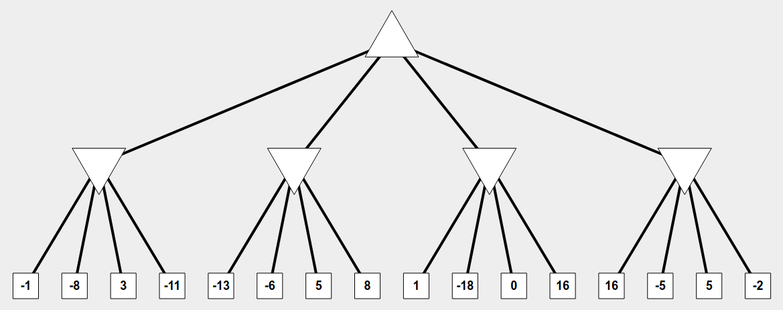

Pregunta 2:

¿Cómo funciona un sistema de marcos como el de la PEC2 para encontrar el valor del campo de una instancia? ¿Puede que a veces encuentre conflictos entre clases? ¿Cómo se pueden resolver?

Pregunta 3:

En la PEC3 teníamos el conjunto difuso jerárquico siguiente:

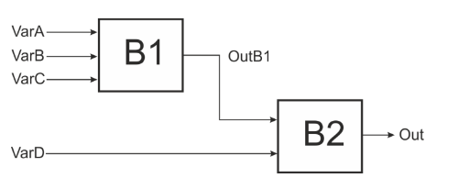

El bloque de reglas B1 definía todas las posibles reglas según los valores de las variables de entrada (VarA, VarB y VarC) utilizando conectores AND. El bloque B1 definía un total de 27 reglas.
Con este largo conjunto de reglas es complicado explicar el comportamiento de forma simple a cualquier persona, y se quiere simplificar el número de reglas. Los usuarios quieren diseñar un nuevo bloque de reglas B1 sin utilizar conectores AND, obteniendo el comportamiento más similar posible.

Razona sobre si se posible simplificar el número de reglas de B1 sin utilizar conectores AND para satisfacer los requisitos. En caso afirmativo, da ejemplos de cómo se implementarían las simplificaciones. En caso negativo, da ejemplos de casos que no se podrían simplificar y explica las razones.

Pregunta 4:

Dada la siguiente base de datos calcula la bondad por cada una de las siguientes particiones de la variable X: X<-1, X<0, X<1

Instance | X | Class
1 | -1.98 | 0
2 | 2.02 | 0
3 | -0.95 | 1
4 | 5 | 0
5 | -10 | 0
6 | 0.5 | 1
7 | -0.1 | 1
8 | 1.7 | 0
9 | -0.2 | 1
10 | 0.4 | 1
11 | -1.1 | 0
12 | 0.002 | 1
13 | -0.2 | 1
14 | 0.98 | 1
15 | -100 | 0
16 | 9 | 0

